A menudo las conexiones entre PHP y SQL Server suelen ser algo complicadas, pero es más porque no se descarga la dll apropiada.

Lo primero que hay que hacer es verificar que versión de PHP se tiene instalada y dependiendo de ello, se procede a descargar la dll correspondiente.

Por ejemplo suponiendo que tuviésemos instalada la versión 5.4.7 de PHP

Compiler: MSVC9 (Visual C++ 2008)

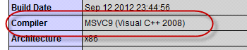

Thread Safety: enabled



Dependiendo de estos dos valores se eligen y descargan los dos archivos dll que nos servirán:
• php_pdo_sqlsrv_54_ts.dll
• php_sqlsrv_54_ts.dll

54 porque la versión PHP de ejemplo es la 5.4 y _ts por que la versión PHP es thread safe ( Thread Safety enabled).

Una vez realizado lo anterior debemos copiarlos en la carpeta ext de php, en caso de usar Xampp, la ruta es la siguiente: C:\xampp\php\ext

Hecho esto, debemos de habilitar esos drivers en el archivo de configuración php.ini, agregando las siguientes líneas:

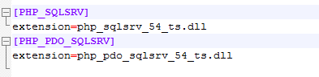
Se guardan los cambios en el archivo php.ini y se reinicia el Apache.

Ejemplo de Conexión con autenticación Windows:

public static function ObtenerConexion()
{
try
{
$serverName = "NombreDeTuSevidor\SQLEXPRESS";
$connectionInfo=array( "Database"=>"NombreDeTuBasedeDatos");

$Conexion = sqlsrv_connect( $serverName, $connectionInfo);

if( $Conexion ) {
return($Conexion);
}else{
echo "Conexión no se pudo establecer.<br />";
die( print_r( sqlsrv_errors(), true));
}

}
catch (Exception $ex)
{
echo $ex;
}
}

Entonces tomas los scripts que se encuentran en la carpeta BD Scripts_SQL Server, y renombras el archivo AccesoDatos_SQLServer por AccesoDatos
Y desde luego el original que hay apuntando a MySQL también le colocas cualquier otro nombre, pues solo debe quedar un AccesoDatos en la aplicación

